دولة فلسطين  وزارة التربية والتعليم العالي  مديـريـة التـربيـة والتعليـم – نابلس  مدرسة بيت دجن الثانوية للبنات |   امتحان الرزمة الأولى في مادة العلوم والحياة  نمــــوذج 1 | اسم الطالبة:.............................  الصف: التاسع الأساسي " ...... "  التاريخ: /11/2020  الزمن : حصة دراسية
السؤال الأول :اختاري رمز الإجابة الصحيحة مما يلى :- (3 علامات )
- الوحدات البنائية المكونة للبروتينات :-
ا- السكريات الأحادية ب- الحموض الأمينية ج- الحموض الدهنية د- عديد الببتيد
2-جميع ما يلي صحيح عن الشريان الأبهر ما عدا:-
ا-اكبر شرايين الجسم ب- يخرج من البطين الأيمن
ج- يحمل دم مؤكسج د- ينقل الدم المؤكسج من القلب الي خلايا الجسم
3- جميع السكريات التالية ثنائية ما عدا :-
ا- الغلوكوز ب- المالتوز ج- اللاكتوز د- السكروز
4-أي من الآتية يعود عبرها الليمف الي الدم:-
ا- الشريان الأبهر ب- الوريد الأجوف العلوي ج- الوريد الأجوف السفلي د- الشريان الرئوي
- تتكون القصبة الهوائية من:
ا-حلقات عظمية غير مكتملة الاستدارة ب- حلقات غضروفية مكتملة الاستدارة
ج- حلقات عظمية مكتملة الاستدارة د- حلقات غضروفية غير كاملة الاستدارة
- الجزء المسئول عن تكوين خلايا الدم هو:
أ - نخاع العظم الأصفر ب - نخاع العظم الأحمر ج –الغدة الزعترية د - الطحال
ــــــــــــــــــــــــــــــــــــــــــــــــــــــــــــــــــــــــــــــــــــــــــــــــــــــــــــــــــــــــــــــــــــــــــــــــــــــــــــــــــــــــــ
السؤال الثاني:- أ. وضحي المقصود بكل من : (علامتان)
1.الليمف : .............................................................................................................................................

2. بلازما الدم : .......................................................................................................................................
ـــــــــــــــــــــــــــــــــــــــــــــــــــــــــــــــــــــــــــــــــــــــــــــــــــــــــــــــــــــــــــــــــــــــــــــــــــــــــــــــــــــــــ
ب. عللي لما يأتي :- (علامتان )
- وجود شعيرات دموية حول الحويصلات الهوائية ؟

………………………………………………………..........................................................................................

- وجود الصمامات في الأوردة؟

.................................................................................................................................................
ج. وضحي ماذا يحدث عند :- (علامتان)
1- إضافة بيكربونات الصوديوم إلى الزيت أو الدهن ؟
.....................................................................................................................................................
2-زيادة عدد الصفائح الدموية في الدم بشكل كبير ؟
......................................................................................................................................................
ــــــــــــــــــــــــــــــــــــــــــــــــــــــــــــــــــــــــــــــــــــــــــــــــــــــــــــــــــــــــــــــــــــــــــــــــــــــــــــــــــــــــــ
السؤال الثالث:-أ. أكتبي المصطلح العلمي المناسب أمام كل من العبارات التالية :- (3 علامات )
- ( )انثناءات على السطح الداخلي للأمعاء الدقيقة لزيادة مساحة الامتصاص تحوي شعيرات دموية وليمفية..
- ( )مادة تحوِل الببتيدات القصيرة إلى أحماض أمبنية في الأمعاء الدقيقة.
- ( )وريد يجمع الدم من الأمعاء والمعدة والبنكرياس والطحال وينقلها إلى الكبد.
- ( )جسم بيضاوي يدخل إليه الليمف من عدة أوعية ويخرج من وعاء رئيس تعمل على تنقية الليمف من الميكروبات.
- ( ) حجرة في القلب تستقبل الدم المؤكسج عبر مجموعة من الأوردة رئوية.
- ( ) مادة كيميائية موجودة في الدخان وتسبب السعال المستمر عند المدخن وبالتالي تدمير الرئة.
ــــــــــــــــــــــــــــــــــــــــــــــــــــــــــــــــــــــــــــــــــــــــــــــــــــــــــــــــــــــــــــــــــــــــــــــــــــــــــــــــــــــــــ
ب. قارني حسب المطلوب في الجدول: (3 علامات)
وجه المقارنة | العامل الكيميائي للتنفس | العامل العصبي للتنفس
سببه
وجه المقارنة | الدورة الرئوية | الدورة الجهازية
حركة الدم

ــــــــــــــــــــــــــــــــــــــــــــــــــــــــــــــــــــــــــــــــــــــــــــــــــــــــــــــــــــــــــــــــــــــــــــــــــــــــــــــــــــــــــ
السؤال الرابع:أ. يبين الجدول التالي نتائج تحليل الدم لطالبة في الصف التاسع أدرسيه جيدا ثم أجيبي: (3 علامات )
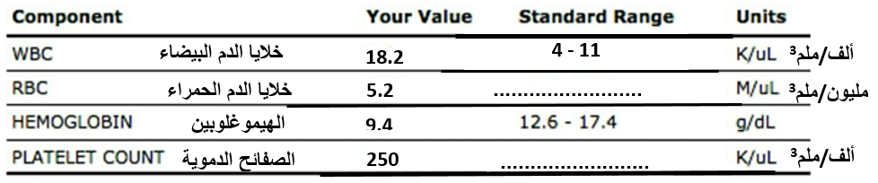
- أكتبي القيم الطبيعية الناقصة لكل من خلايا الدم الحمراء والصفائح الدموية؟

- توقعي الحالات المرضية التي يمكن أن يعاني منها صاحب هذا التحليل؟

ب. اكتبي الأجزاء المطلوبة على كل من الأشكال التالية : ( علامتان )

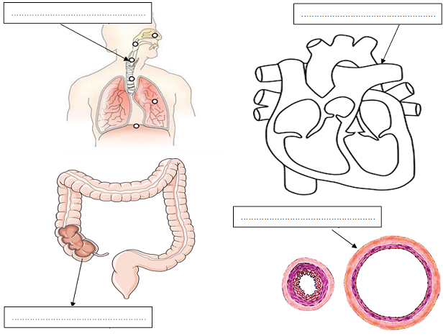

ــــــــــــــــــــــــــــــــــــــــــــــــــــــــــــــــــــــــــــــــــــــــــــــــــــــــــــــــــــــــــــــــــــــــــــــــــــــــــــــــــــــــــ
كن مصمّماً على بلوغ الهدف .. فإما أن تنجح أو أن تنجح

"انتهت الأسئلة"

مديرة المدرسة: هيام اشتيه معلمة المادة: فتحية شقوارة

